Министерство науки и высшего образования Российской Федерации Федеральное государственное автономное образовательное учреждение высшего образования
Национальный исследовательский ядерный университет «МИФИ»
Саровский физико-технический институт – филиал НИЯУ МИФИ
Физико-технический факультет
Кафедра философии и истории
VIII Саровские молодежные чтения
Всероссийская научно-практическая студенческая конференция
«Ядерный университет и духовное наследие Сарова»
27, 28, 30 ноября, 1 декабря 2023 г.
XXХVI студенческая конференция по гуманитарным и социальным наукам СарФТИ НИЯУ МИФИ
XVI конференция по истории СарФТИ НИЯУ МИФИ
«Ядерный университет и духовное наследие Сарова»
28 ноября, 1 декабря 2023 г.

Советская педагогика (1920 – 1930-е гг.):
воспитание «Нового человека»

Доклад:
студентов группы ПМФ-22
Е. Зайцевой (руководитель), Д. Гусарова, М. Дроздовой, А. Рыкалина,
К. Чугуновой
Преподаватель:
кандидат исторических наук, доцент
О.В. Савченко

Саров-2023
Аннотация.
В нашем докладе рассмотрена советская педагогическая наука 1920 – 1930 годов, а также некоторые аспекты новой системы образования, которые были направлены на формирование «Нового человека».
Для этого мы использовали лекцию к.и.н., доцента исторического факультета МГУ А.В. Хорошевой «Воспитание «Нового человека» в советском государстве в 1920 – 1930-е гг.: теория и практика» и литературу – «История педагогики в России» С.Ф. Егорова и «Антология по истории педагогики в России (первая половина ХХ века)» А.В. Овчинникова, Л.Н. Беленчука, С.В. Лыкова.
Так же нами был рассмотрен вклад значимых деятелей, а именно А.В. Луначарского, Л.Д. Троцкого, Н.К. Крупской, П.П. Блонского, С.Т. Шацкого, А.П. Пинкевича и других.

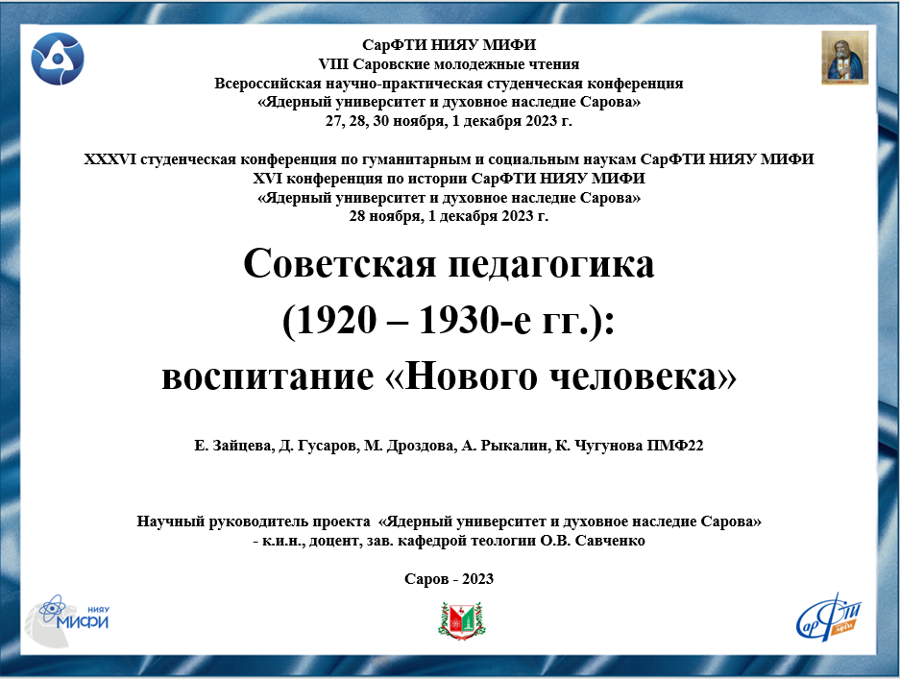
Слайд 1
Добрый день!
Мы представляем доклад о советской педагогике в период с 1920-го по 1930-ые года.

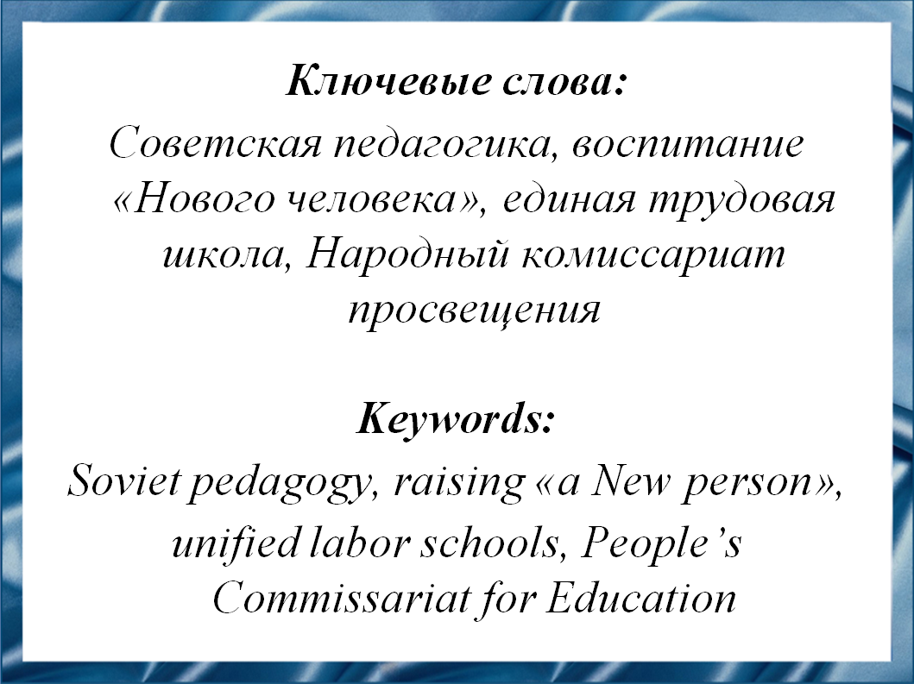
Слайд 2
В период 1920 – 1930-х годов были проведены масштабные реформы в образовании СССР. Советская педагогика ставила перед собой задачу формирования «Нового человека». Было создано единое государственное школьное образование, введено бесплатное и обязательное начальное образование, а также разработаны новые методы обучения и воспитания.
Изучение этого периода позволяет понять, какие идеи и принципы лежали в основе этих реформ, и как они повлияли на развитие образования в СССР.

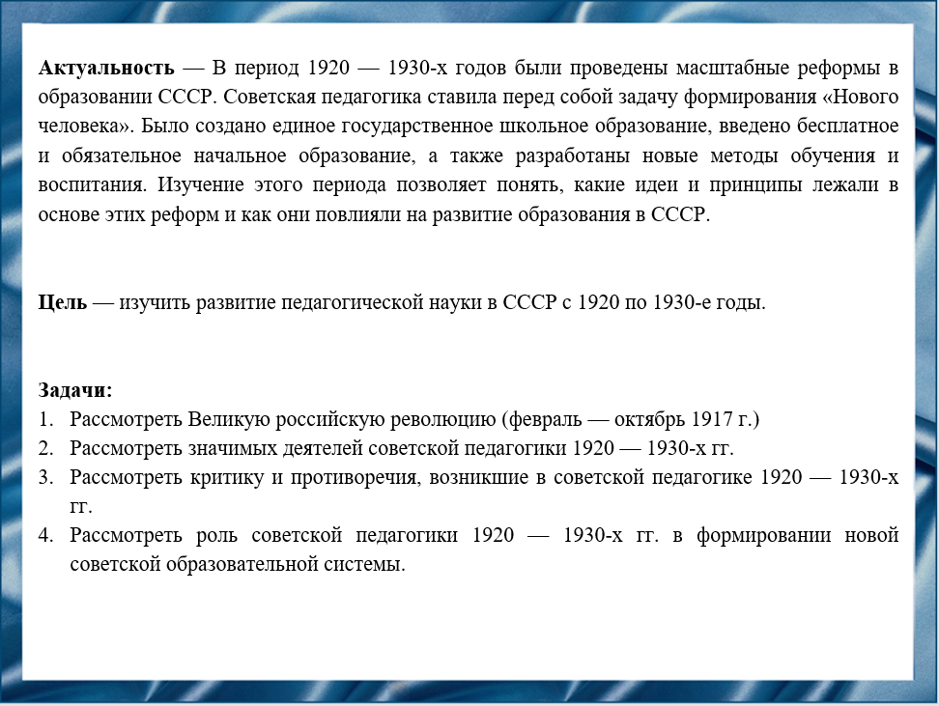
Слайд 3
Цель – изучить развитие педагогической науки в СССР с 1920 по 1930-е годы.

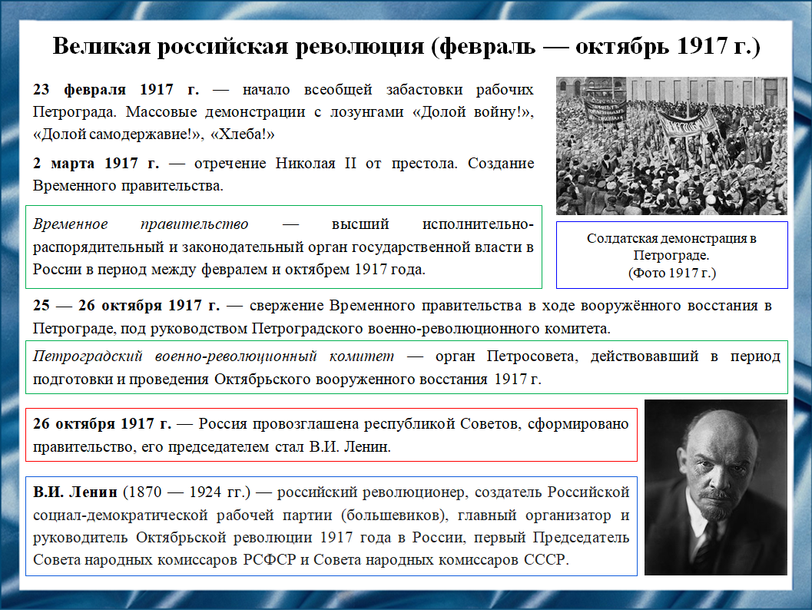
Слайд 4
К началу 1917 года в России сложился общенациональный кризис, который привел к падению монархии и революционным взрывам. Голод и хозяйственная разруха, разразившиеся в стране из-за Первой мировой войны, стали одними из главных факторов начала революции.
С 25 по 26 октября в ходе вооруженного восстания в Петрограде, происходит захват власти под руководством Петроградского военно-революционного комитета.
26 октября Россия провозглашена Республикой Советов, сформировано правительство, его председателем стал Владимир Ильич Ленин.
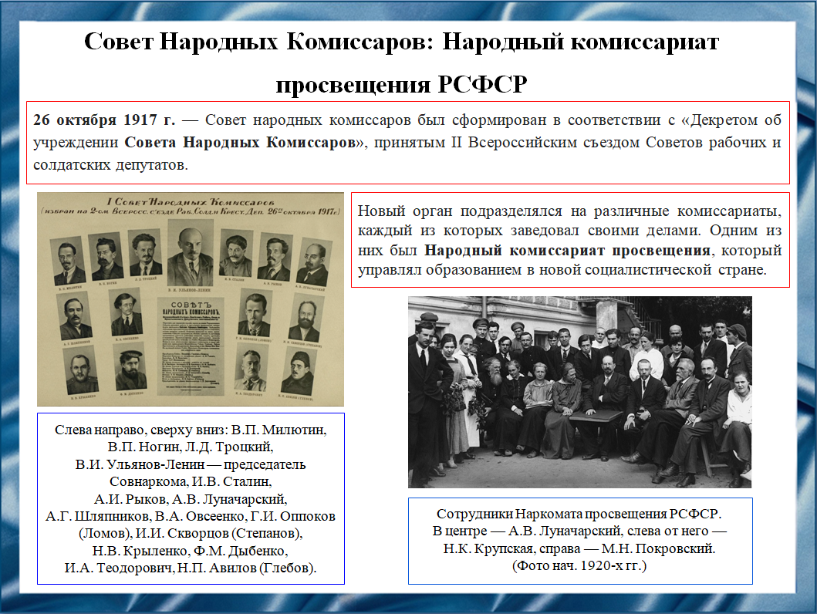
Слайд 5
26 октября 1917 года был сформирован Совет Народных Комиссаров в соответствии с «Декретом об учреждении Совета Народных Комиссаров», принятым II Всероссийским съездом советов рабочих и солдатских депутатов.
Новый орган подразделялся на различные комиссариаты, каждый из которых заведовал своими делами. Одним из них был Народный комиссариат просвещения, который управлял образованием в новой социалистической стране.

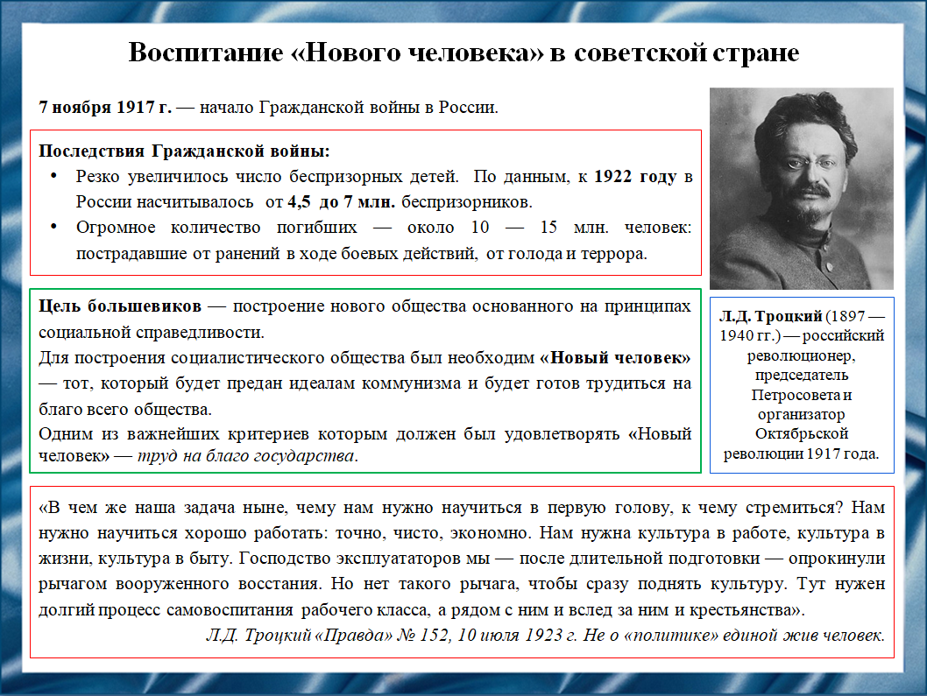
Слайд 6
В 1917 году началась Гражданская война. Несмотря на тяжелые последствия революции, Гражданской войны, социальные и экономические проблемы, педагогическая наука в стране продолжала развиваться, пусть и не так быстро. В разрушенной стране большевики пытались построить новое общество. Для построения этого общества был необходим «Новый человек» — тот, который будет предан идеалам коммунизма и будет готов трудиться на благо всего общества.
Такая потребность актуализировала поиск таких моделей обучения подрастающих поколений, которые способствовали бы ускоренному индустриальному развитию России. Одним из органов, который этим занимался, был Наркомат просвещения.
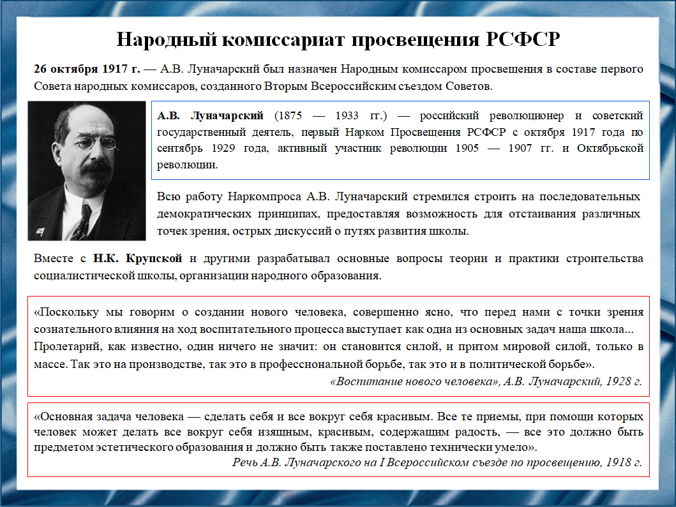
Слайд 7
26 октября 1917 года Анатолий Васильевич Луначарский был назначен народным комиссаром просвещения в составе первого Совета Народных Комиссаров. Вместе с Надеждой Константиновной Крупской и другими педагогами, входившими в Народный комиссариат просвещения, Анатолий Васильевич разрабатывал основные вопросы теории и практики строительства социалистической школы, организации народного образования.
Для создания «Нового человека» Анатолий Васильевич Луначарский ставил задачу научить людей находить красоту в самой жизни и учении. Также он видел труд, как основу воспитания «Нового человека», ведь человек становится силой только в массе. «Так это и на производстве, так это и в профессиональной борьбе, так это и в политической борьбе», — писал Анатолий Васильевич.

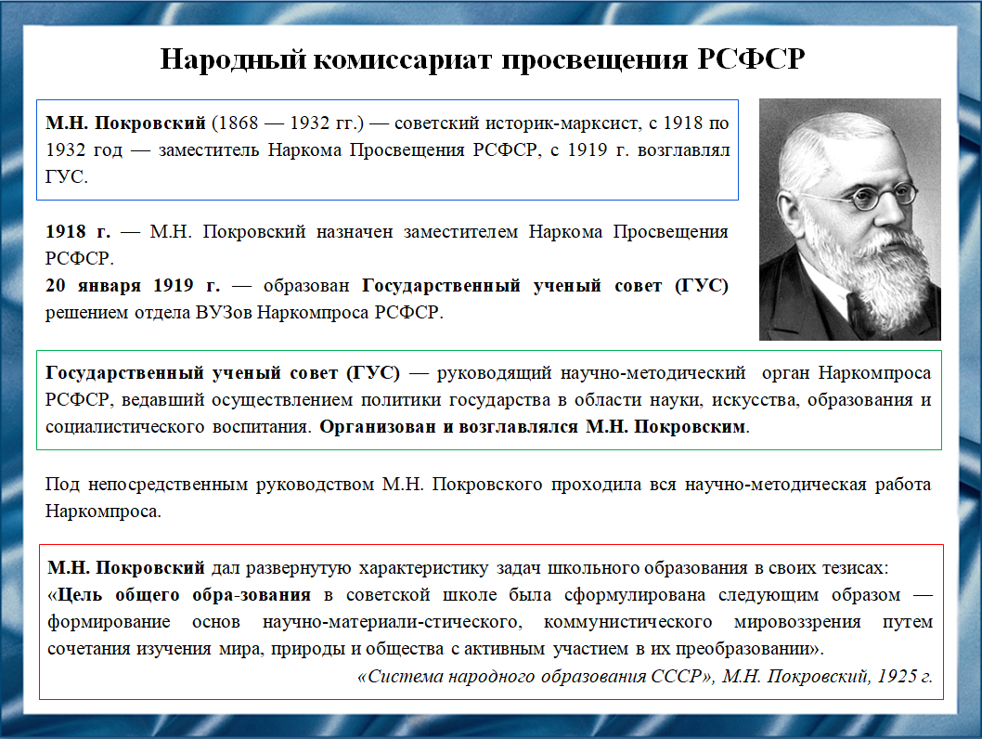
Слайд 8
С 1918 года Михаил Николаевич Покровский был назначен заместителем наркома просвещения, а уже с 20 января 1919 года одновременно возглавил только что созданный Государственный ученый совет.
Под непосредственным руководством Покровского проходила вся научно-методическая работа Наркомпроса.
Так, в 1925 году Михаил Николаевич выделил цель общего образования в своих тезисах: «формирование основ научно-материалистического, коммунистического мировоззрения путем сочетания изучения мира, природы и общества с активным участием в их преобразовании».
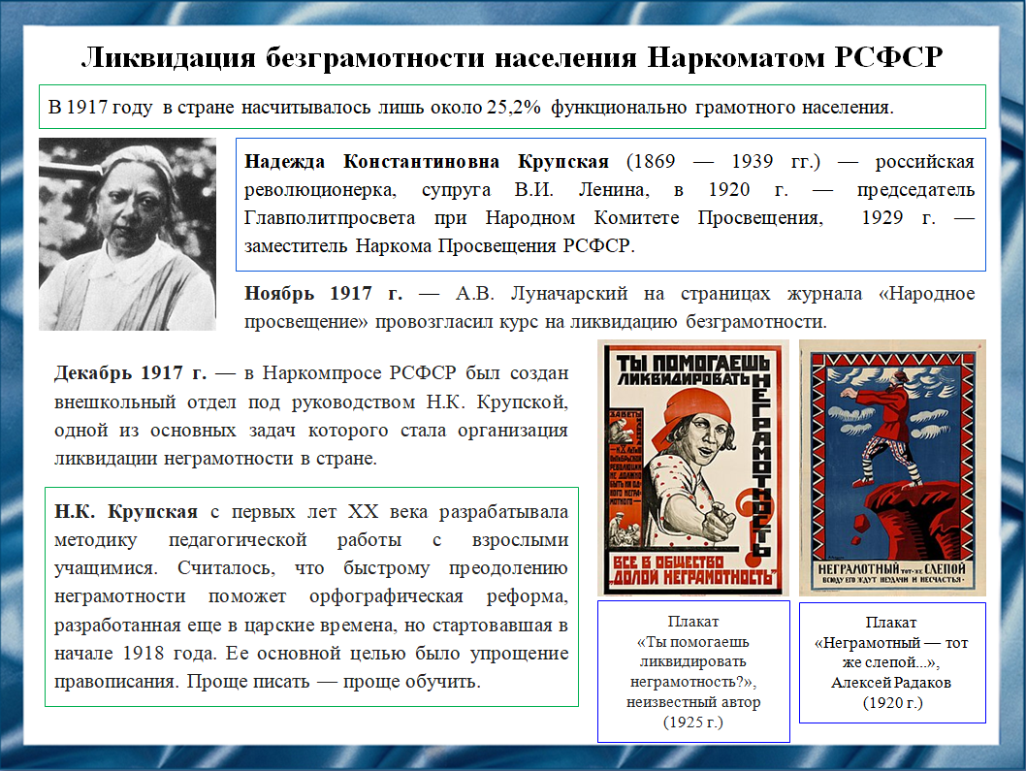
Слайд 9
Новой власти требовался «Новый человек», полностью понимающий и поддерживающий ее политические лозунги. Власть была заинтересована в том, чтобы миллионы людей читали газеты, наизусть знали тексты плакатов и транспарантов. Для этого было необходимо хотя бы начальное образование.
Однако в 1917 году в стране насчитывалось лишь около 25,2% функционально грамотного населения. В ноябре 1917 года Анатолий Луначарский на страницах журнала «Народное просвещение» провозгласил курс на ликвидацию безграмотности.
В декабре 1917 года в Народном комиссариате просвещения был создан внешкольный отдел, который возглавила Надежда Константиновна Крупская. Она с первых лет ХХ века разрабатывала методику педагогической работы с взрослыми учащимися.

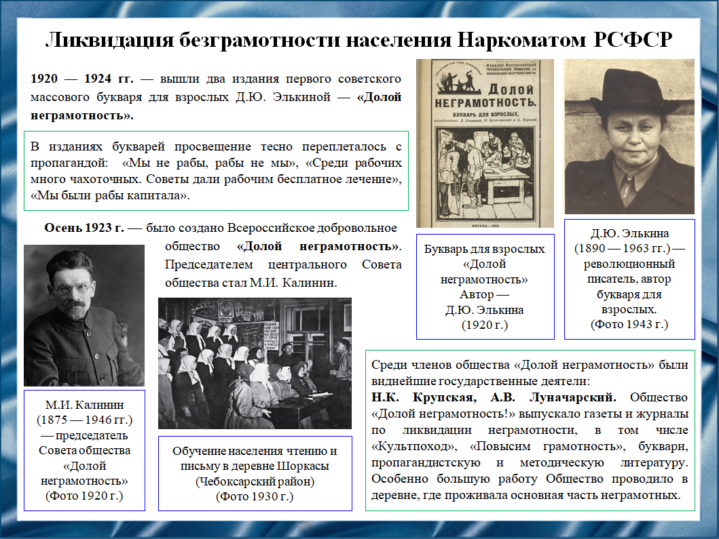
Слайд 10
С целью обучения грамотности населения стали появляться буквари для взрослых. Так, в 1920 году вышел первый советский букварь для взрослых, автором которого являлась Дора Юльевна Элькина. В этих изданиях просвещение тесно переплеталось с пропагандой. Например, «Мы не рабы, рабы не мы», «Мы были рабы капитала».
Позднее, осенью 1923 года, было создано Всероссийское добровольное общество «Долой неграмотность». Председателем центрального Совета общества стал Михаил Иванович Калинин, среди членов общества были виднейшие государственные деятели: Надежда Константиновна Крупская, Анатолий Васильевич Луначарский. Общество «Долой неграмотность!» выпускало газеты и журналы по ликвидации неграмотности, буквари, пропагандистскую и методическую литературу.
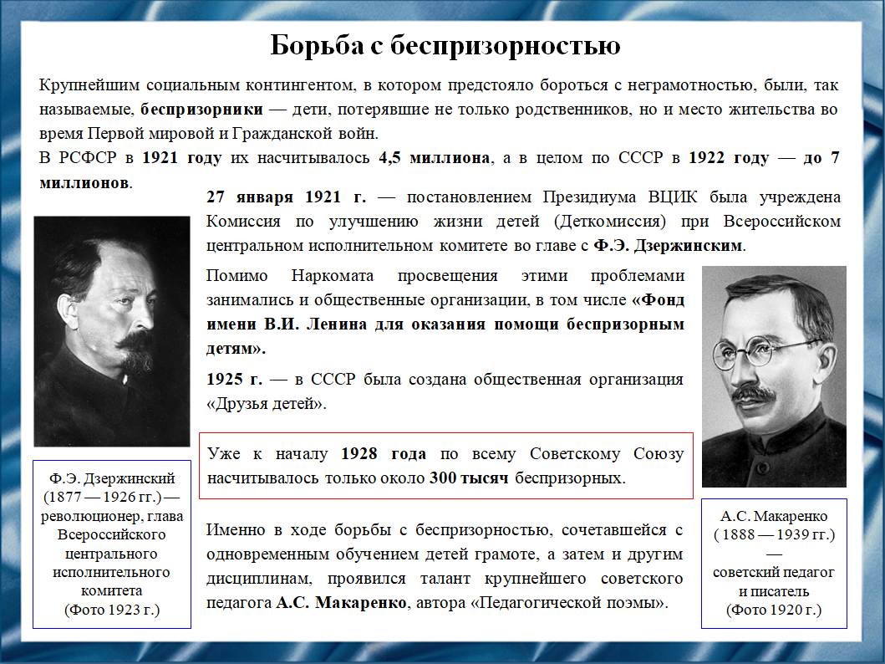
Слайд 11
Но все же огромное число неграмотных составляли, так называемые, беспризорники — дети, потерявшие не только родственников, но и место жительства во время Первой мировой и Гражданской войн.
27 января 1921 года была учреждена Комиссия по улучшению жизни детей при Всероссийском центральном исполнительном комитете во главе с Феликсом Эдмундовичем Дзержинским. Главным, после обеспечения жилья, мероприятием, осуществляемым в ходе борьбы с беспризорностью, стало обучение беспризорников грамоте.
Именно в ходе борьбы с беспризорностью, сочетавшейся с одновременным обучением детей грамоте, а затем и другим дисциплинам, проявился талант крупнейшего советского педагога Антона Семеновича Макаренко, автора «Педагогической поэмы».

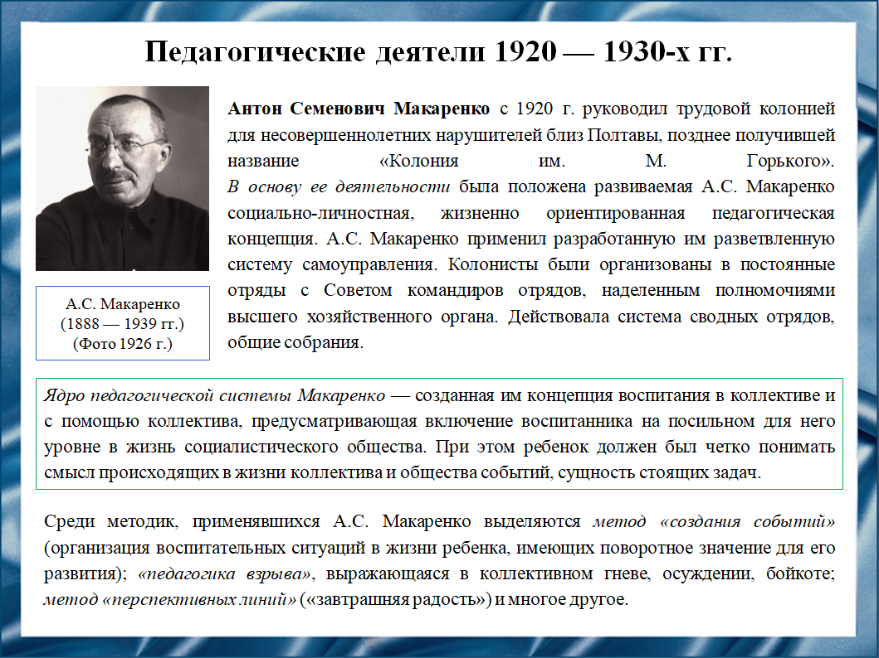
Слайд 12
С 1920 года Антон Семенович Макаренко руководил детской трудовой колонией имени Максима Горького. В отличие от многих других педагогов-теоретиков, Антон Семенович на практике применял свои системы и методики педагогического воспитания.
Педагог развивал самоуправление колонистов в колонии. Ядром педагогической системы Антона Семеновича являлась концепция воспитания в коллективе и с помощью коллектива. Педагог делал упор на донесении своих идей до коллектива в целом. Задачей коллектива, в свою очередь, было не только прививание принципов Макаренко всем колонистам, но и самовоспитание ребят.

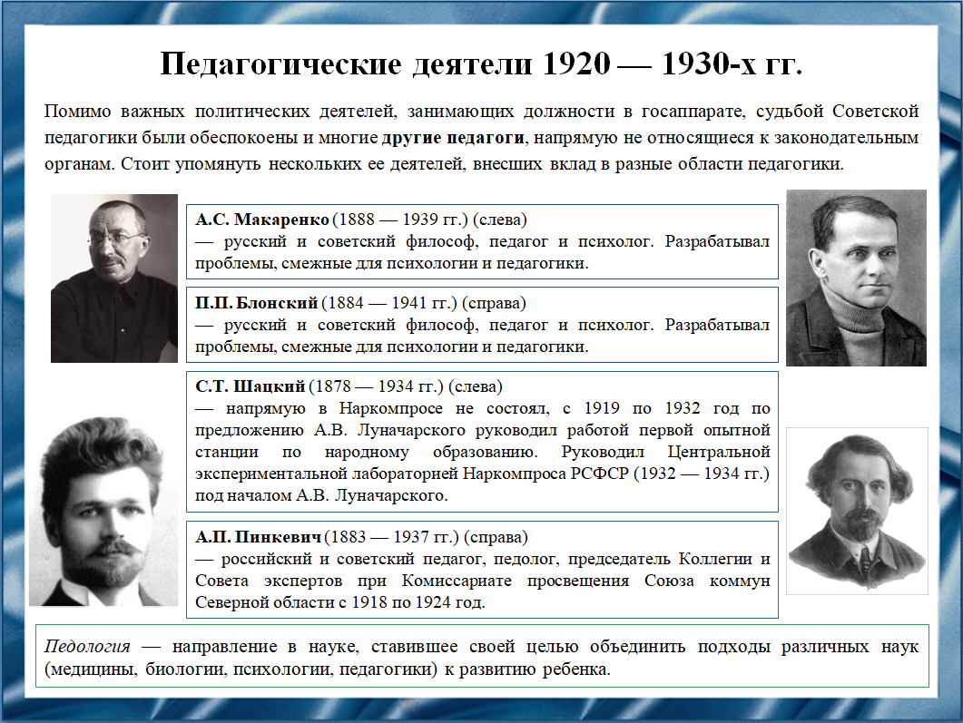
Слайд 13
Помимо важных политических деятелей, занимающих должности в законодательных органах власти, судьбой советской педагогики были обеспокоены и многие другие педагоги, напрямую не относящиеся к таковым.
Так, стоит упомянуть нескольких деятелей, внесших вклад в разные области педагогики. Среди них были: Павел Петрович Блонский, Альберт Петрович Пинкевич, Станислав Теофилович Шацкий.
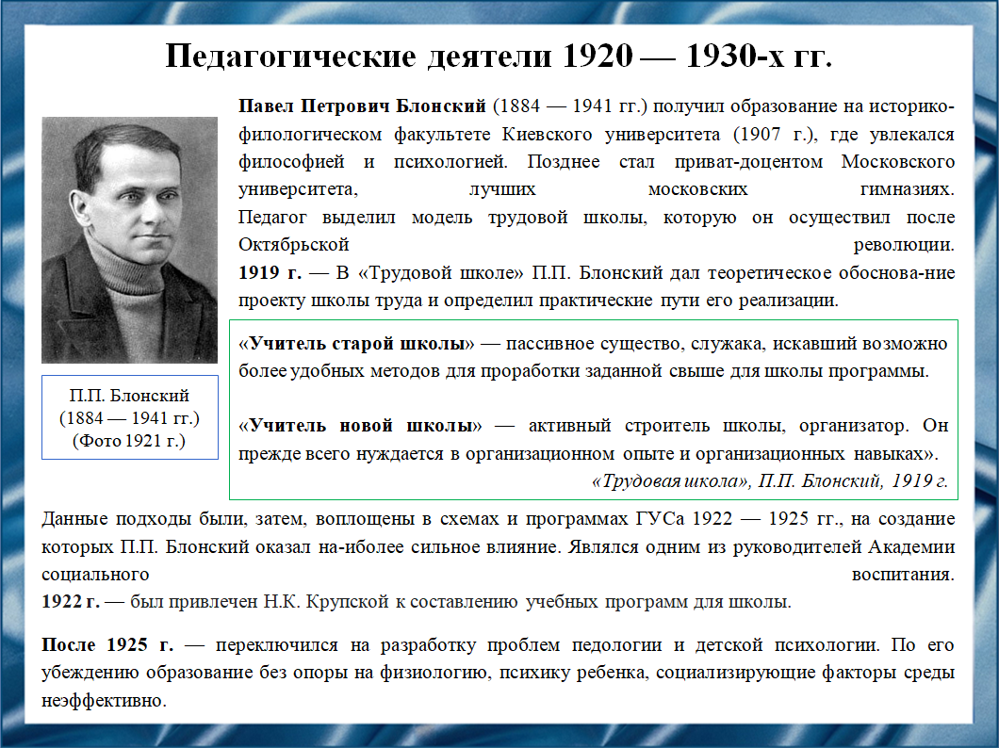
Слайд 14
Павел Петрович Блонский описал в своей работе «Трудовые школы» необходимые навыки и компетенции для учителя трудовой школы. Он противопоставлял старую и новую школы. Старая школа применяла один подход ко всем ученикам (зубрежка по учебнику), не рассматривавший индивидуальных способностей детей. Новая же школа применяла программу, предусматривающую более самостоятельную работу и изучение школьного материала.

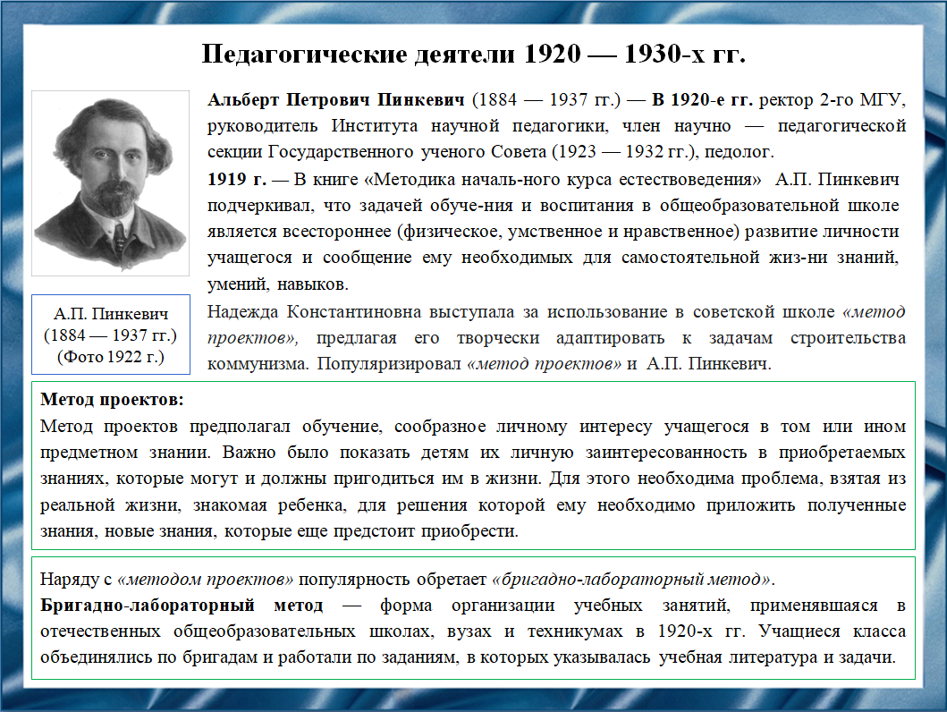
Слайд 15
Наряду с Надеждой Константиновной среди идеологов нововведений выделялся Альберт Петрович Пинкевич, популяризировавший метод проектов и бригадно-лабораторный метод.
«Метод проектов» в своей основе предполагал обучение, соответствующее личному интересу учащегося в том или ином предметном знании. Проблема, знакомая и значимая для ребенка, требовала приложить полученные знания, новые знания, которые еще предстоит приобрести.
«Бригадно-лабораторный метод» — заключался в том, что учащиеся класса объединялись по бригадам и работали по заданиям, в которых указывалась учебная литература, задачи и упражнения, контрольные вопросы.

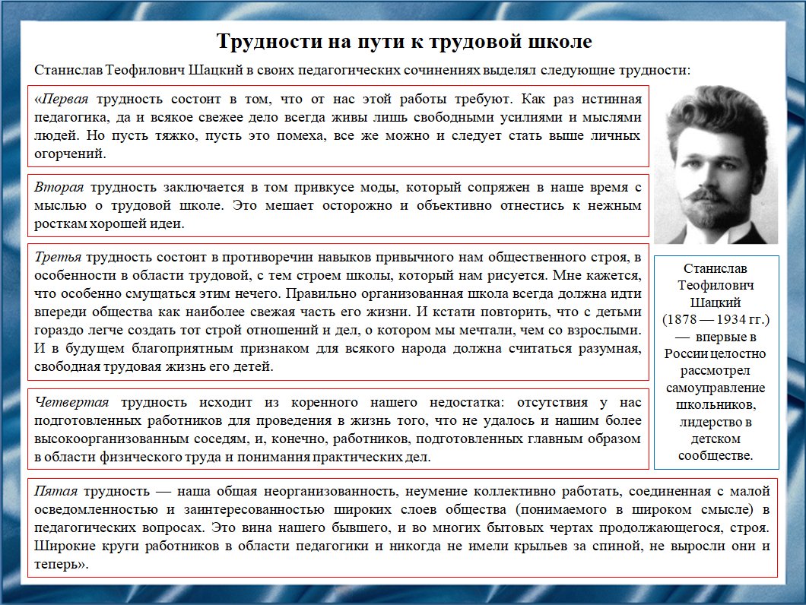
Слайд 16
На слайде представлены трудности, которые могут возникнуть на пути к трудовой школе, выделенные Станиславом Теофиловичем Шацким в 1918 году в его педагогических сочинениях. Но, несмотря на это, педагог предложил использовать новые программы обучения.

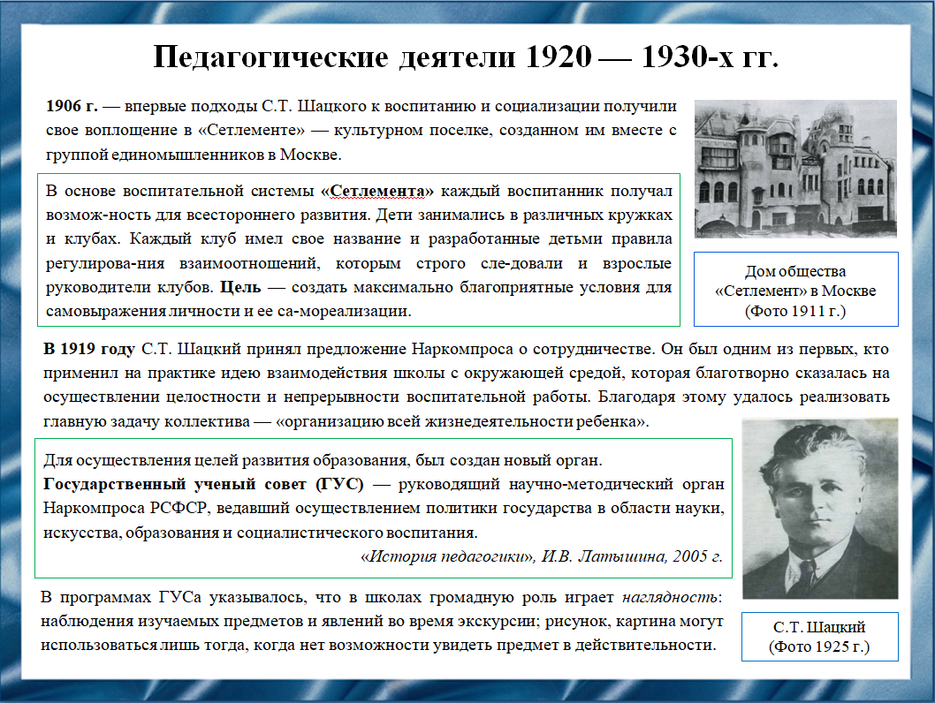
Слайд 17
«Связь обучения с жизнью и эффективность коллективного воспитания — эти принципы школьного образования вызывали необходимость использования различных методов обучения», — считал Шацкий. Именно Государственный ученый совет отвечал за создание новых программ обучения. Упор делался на наглядность, интерактивность и объединение всех получаемых знаний в единый комплекс о природе, труде и человеческом обществе.

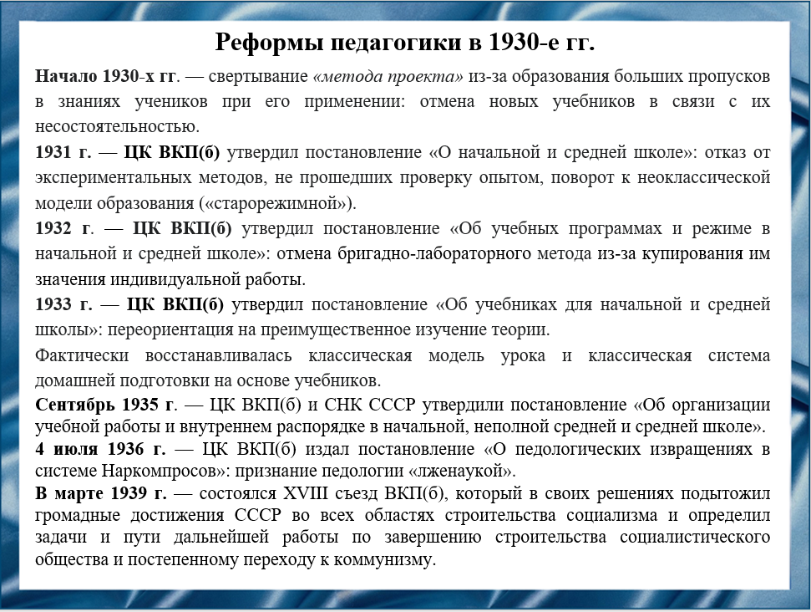
Слайд 18
Реализация программ ГУСа на практике приводила к ряду отрицательных результатов: бессистемность знаний учащихся, отсутствие прочного и глубокого усвоения изучаемого материала.
В начале 1930-х годов у учащихся были обнаружены значительные пробелы в знаниях. Многие элементарные основы знаний в разных областях оказались проигнорированы. Новыми учебниками не могли пользоваться не только ученики, но и учителя.
Постановления ЦК ВКП(б) с 1931 по 1936 годы включали следующее: отказ от экспериментальных методов, включая «бригадно-лабораторный метод», восстановление классической модели урока, ликвидация должности педологов в школе и признание педологии «лженаукой».
Эти постановления способствовали повышению учебно-воспитательной работы школы.

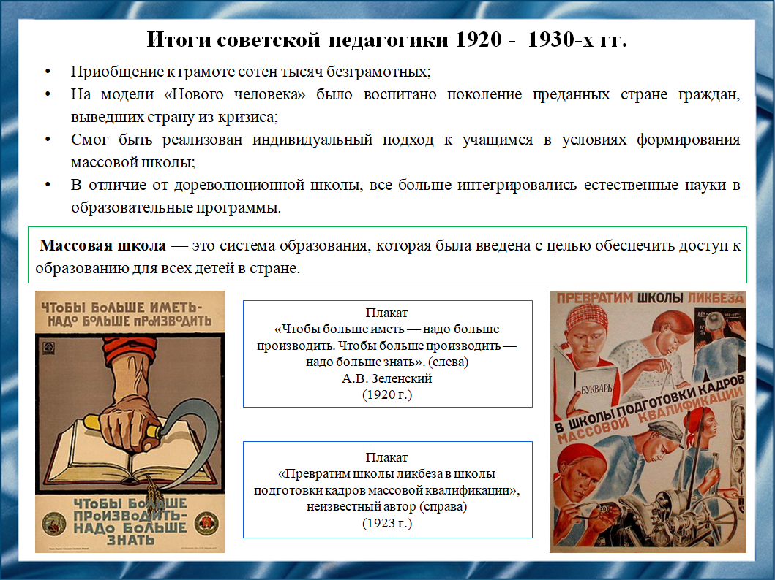
Слайд 19
Таким образом, в 20-е годы шли усиленные поиски нового типа школьного обучения, направленного на воспитание «Нового человека». Определился главный ориентир школы — связь обучения с окружающей действительностью, развитие самостоятельности, активности и творчества учащихся и учителей. При этом был отвергнут многовековой опыт отечественного образования, и шло заимствование идей из зарубежной педагогики.
Итогами интенсивной работы Наркомпроса и самих школ стали приобщение к грамоте сотен тысяч безграмотных и индивидуальный подход к учащимся в условиях формирования массовой школы, для этого использовались различные методы обучения. Так, в воспитательной системе Станислава Теофиловича Шацкого «Сетлемент» были созданы условия для всестороннего развития каждого ученика, а Антон Семенович Макаренко прилагал все свои усилия для перевоспитания каждого колониста.
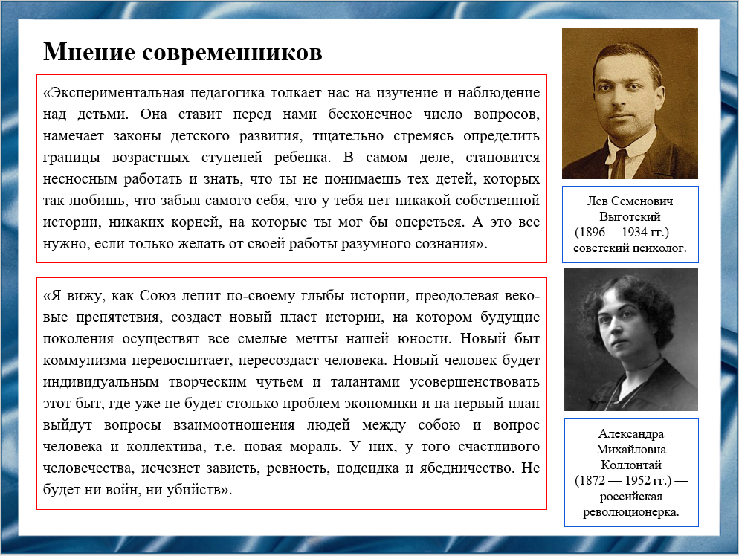
Слайд 20
Несмотря на то, что время вносило некоторые коррективы в работу школы, суть ее оставалась неизменной — нацеленность на передачу знаний, выработку учебных умений и навыков.
По мнению современников того времени, советская педагогика полностью отвечала политике того времени. Она позволяла формировать «Нового человека», который был необходим в построении советского социалистического общества.
Пусть идеи данного периода и не использовались в дальнейшем, как основное направление отечественной советской педагогики, но однозначно нашли отклик в последующей работе специалистов данной области.

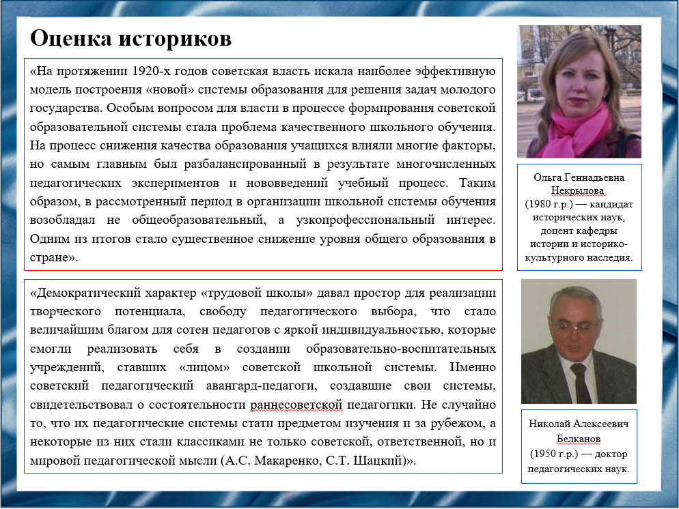
Слайд 21
Однако, мнения современных историков относительно советской педагогики данного периода сильно расходятся. Например, Ольга Геннадиевна Некрылова оценивает его как период существенного снижения уровня общего образования из-за многочисленных экспериментов и нововведений в учебном процессе. В то же время Николай Алексеевич Белканов считает, что советская педагогика данного времени позволила многим преподавателям реализовать свой творческий потенциал в создании образовательно-воспитательных учреждений. Так, некоторые из выдающихся советских деятелей стали классиками советской педагогической мысли, а их системы в сфере образования — предметом изучения за рубежом.

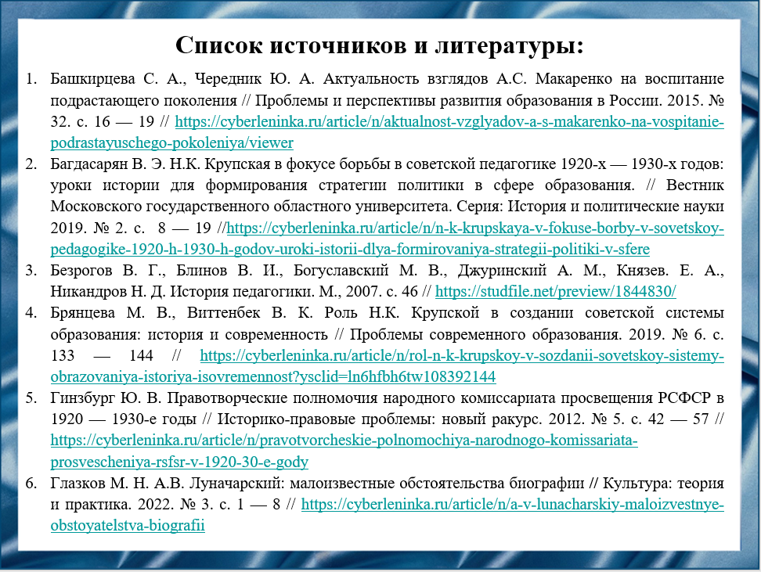
Слайд 22
Наш доклад основывается на данных источниках и литературе:
- Башкирцева С. А., Чередник Ю. А. Актуальность взглядов А.С. Макаренко на воспитание подрастающего поколения // Проблемы и перспективы развития образования в России. 2015. № 32. с. 16 — 19 // https://cyberleninka.ru/article/n/aktualnost-vzglyadov-a-s-makarenko-na-vospitanie-podrastayuschego-pokoleniya/viewer
- Багдасарян В. Э. Н.К. Крупская в фокусе борьбы в советской педагогике 1920-х — 1930-х годов: уроки истории для формирования стратегии политики в сфере образования. // Вестник Московского государственного областного университета. Серия: История и политические науки 2019. № 2. с. 8 — 19 // https://cyberleninka.ru/article/n/n-k-krupskaya-v-fokuse-borby-v-sovetskoy-pedagogike-1920-h-1930-h-godov-uroki-istorii-dlya-formirovaniya-strategii-politiki-v-sfere
- Безрогов В. Г., Блинов В. И., Богуславский М. В., Джуринский А. М., Князев. Е. А., Никандров Н. Д. История педагогики. М., 2007. с. 46 // https://studfile.net/preview/1844830/
- Брянцева М. В., Виттенбек В. К. Роль Н.К. Крупской в создании советской системы образования: история и современность // Проблемы современного образования. 2019. № 6. с. 133 — 144 // https://cyberleninka.ru/article/n/rol-n-k-krupskoy-v-sozdanii-sovetskoy-sistemy-obrazovaniya-istoriya-isovremennost?ysclid=ln6hfbh6tw108392144
- Гинзбург Ю. В. Правотворческие полномочия народного комиссариата просвещения РСФСР в 1920 — 1930-е годы // Историко-правовые проблемы: новый ракурс. 2012. № 5. с. 42 — 57 // https://cyberleninka.ru/article/n/pravotvorcheskie-polnomochiya-narodnogo-komissariata-prosvescheniya-rsfsr-v-1920-30-e-gody
- Глазков М. Н. А.В. Луначарский: малоизвестные обстоятельства биографии // Культура: теория и практика. 2022. № 3. с. 1 — 8 // https://cyberleninka.ru/article/n/a-v-lunacharskiy-maloizvestnye-obstoyatelstva-biografii

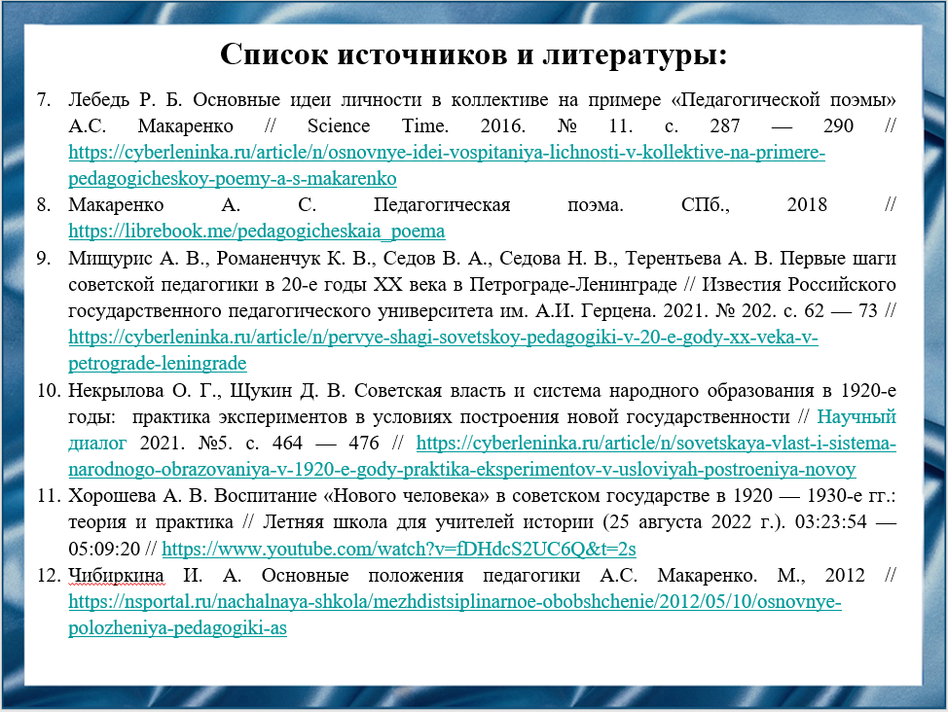
Слайд 23
- Лебедь Р. Б. Основные идеи личности в коллективе на примере «Педагогической поэмы» А.С. Макаренко // Science Time. 2016. № 11. с. 287 — 290 // https://cyberleninka.ru/article/n/osnovnye-idei-vospitaniya-lichnosti-v-kollektive-na-primere-pedagogicheskoy-poemy-a-s-makarenko
- Макаренко А. С. Педагогическая поэма. СПб., 2018 // https://librebook.me/pedagogicheskaia_poema/vol1/1
- Мищурис А. В., Романенчук К. В., Седов В. А., Седова Н. В., Терентьева А. В. Первые шаги советской педагогики в 20-е годы XX века в Петрограде-Ленинграде // Известия Российского государственного педагогического университета им. А.И. Герцена. 2021. № 202. с. 62 — 73 // https://cyberleninka.ru/article/n/pervye-shagi-sovetskoy-pedagogiki-v-20-e-gody-xx-veka-v-petrograde-leningrade
- Некрылова О. Г., Щукин Д. В. Советская власть и система народного образования в 1920-е годы: практика экспериментов в условиях построения новой государственности // Научный диалог 2021. №5. с. 464 — 476 // https://cyberleninka.ru/article/n/sovetskaya-vlast-i-sistema-narodnogo-obrazovaniya-v-1920-e-gody-praktika-eksperimentov-v-usloviyah-postroeniya-novoy
- Хорошева А. В. Воспитание «Нового человека» в советском государстве в 1920 — 1930-е гг.: теория и практика // Летняя школа для учителей истории (25 августа 2022 г.). 03:23:54 — 05:09:20 // https://www.youtube.com/watch?v=fDHdcS2UC6Q&t=2s
- Чибиркина И. А. Основные положения педагогики А.С. Макаренко. М., 2012 // https://nsportal.ru/nachalnaya-shkola/mezhdistsiplinarnoe-obobshchenie/2012/05/10/osnovnye-polozheniya-pedagogiki-as

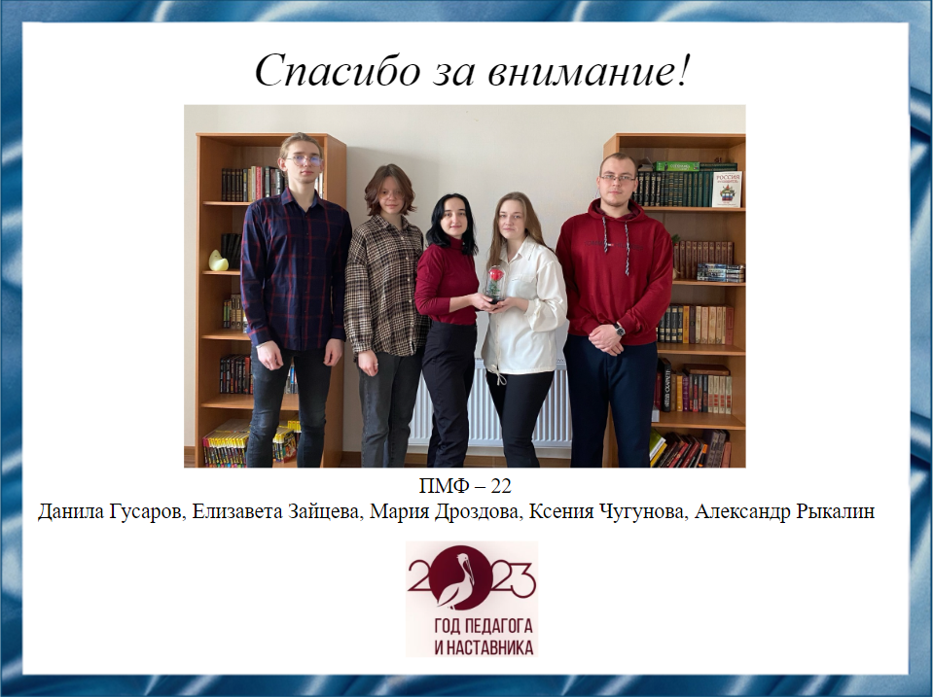
Слайд 24
Спасибо за внимание!

Резюме для СМИ
Советская педагогика 1920 — 1930-х гг. занималась усиленными поисками новых методов обучения, направленных на воспитание социально активной личности. Определился главный ориентир школы — связь обучения с жизнью, развитие самостоятельности, активности и творчества учащихся и учителей. Строительство новой школы вызывало большой энтузиазм у педагогов-теоретиков, работников Наркомпроса и части педагогов-практиков. Однако, процесс тормозила неподготовленность учителя к воспитанию и реализации новых программ и методов обучения. Но несомненным и ценным приобретением этого времени было стремление к достижению высокого уровня самостоятельности, активности и творчества учащихся, чего не было в прежней школе.
Итогами интенсивной работы государства, Наркомпроса, местных органов и самих школ стало приобщение к грамоте сотен тысяч безграмотных, борьба с беспризорностью, а также организация всей жизнедеятельности «Нового человека».

